1.找液位为什么会下行？测完罐底为什么找液位？

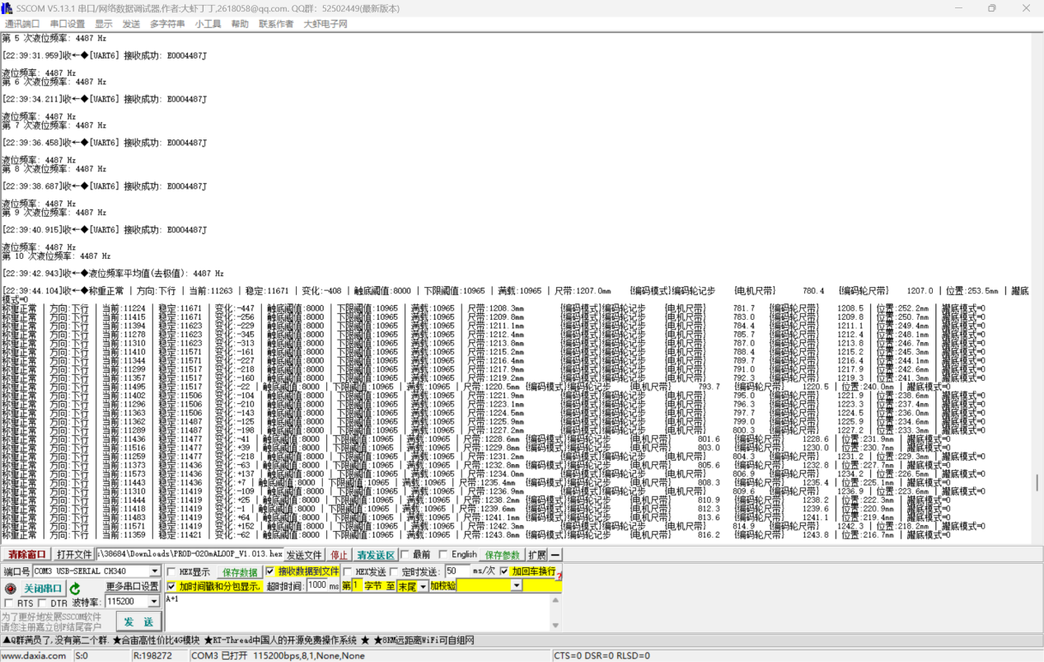

- 为什么下行了？

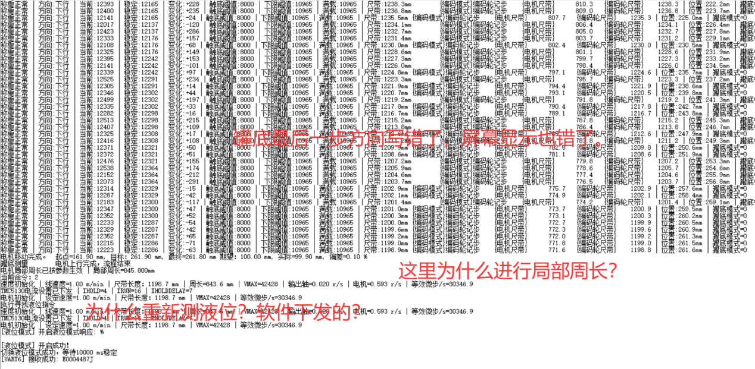

罐底找液位在罐底还事下行。

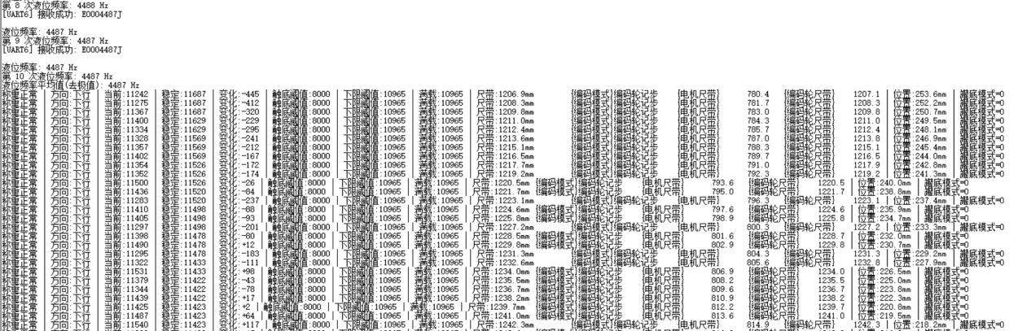

报了3-13

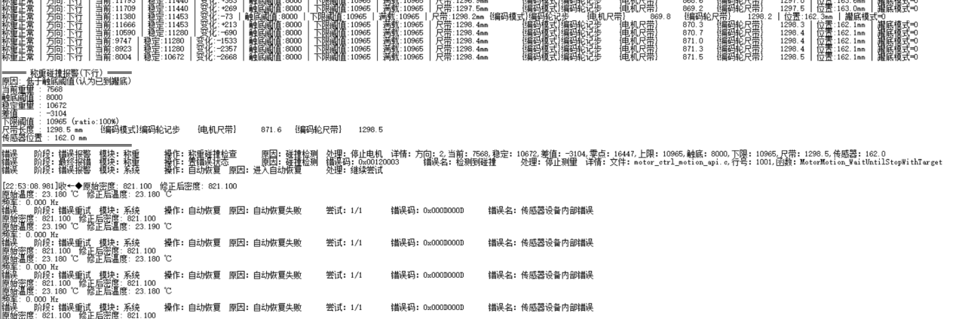

固定点检测退出很慢。

理论点数计算依据:
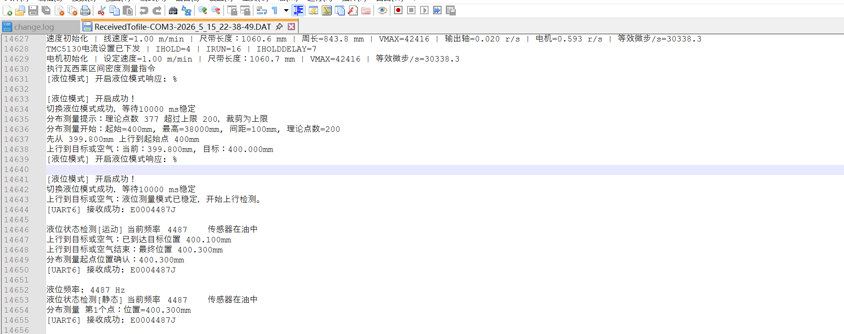

最低点的400有时取，有时不取：
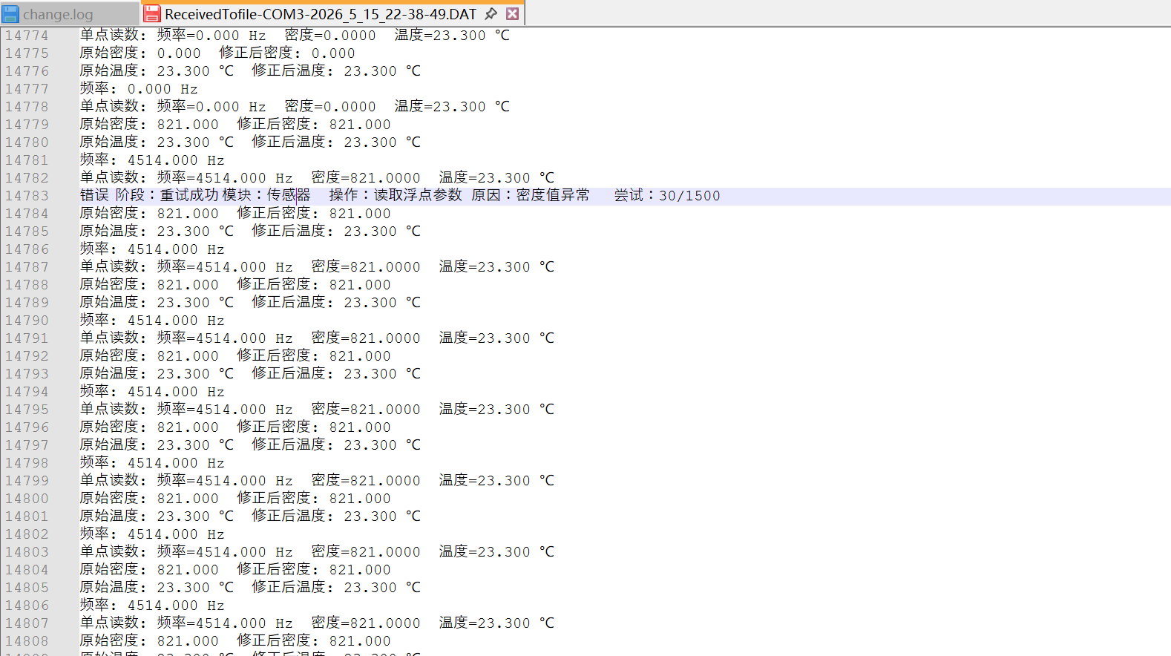

还是会回到准确位置：

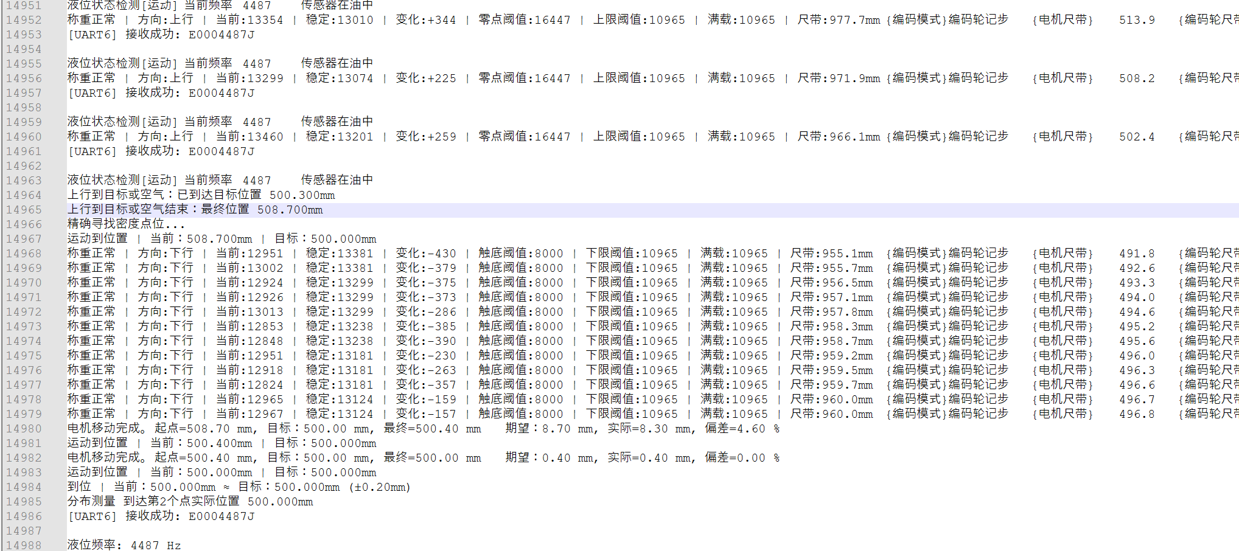

停下后为什么还有次尝试密度?
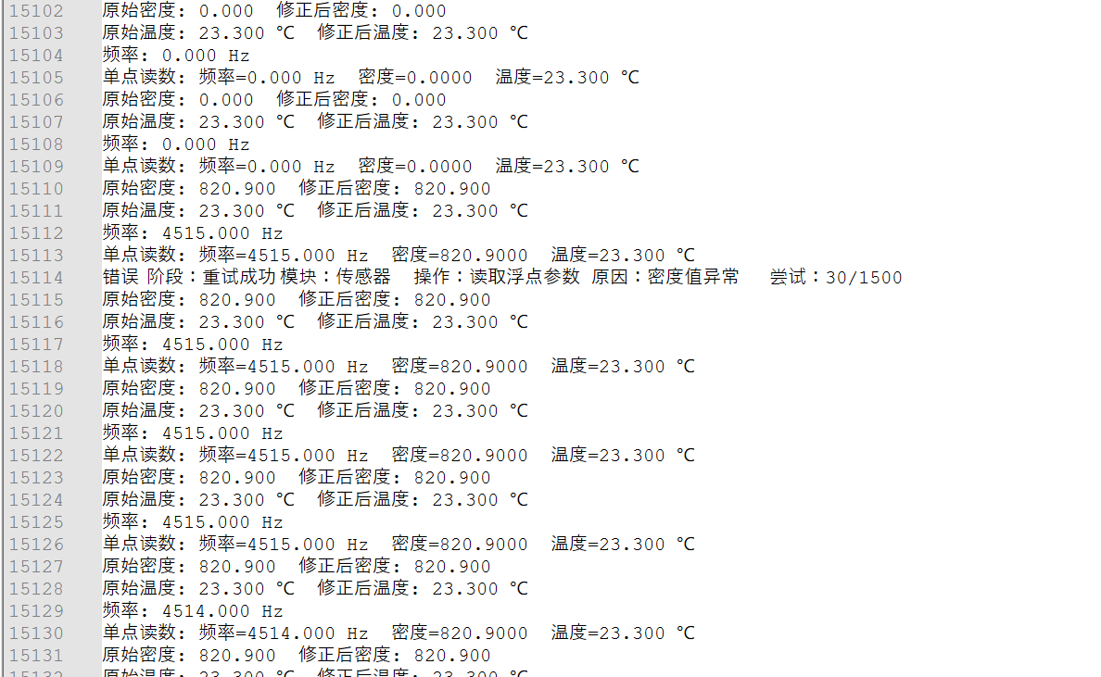

开启后这里报错?
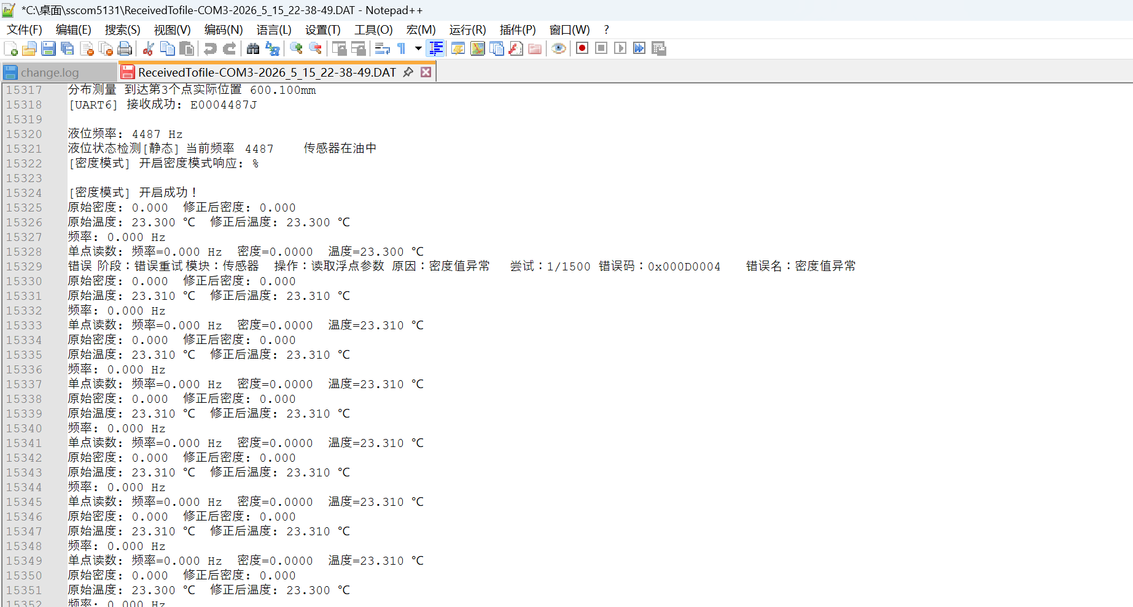
怎么看出修正?(测量的罐高是1488，这个是不是没有加距离差？距离差是150，
1258+150=1408)
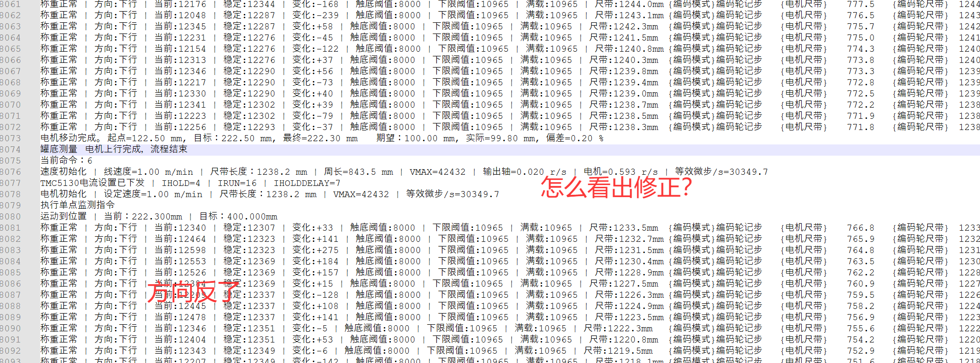

再次测罐高：
1487.9
改频次2：为什么打印这个
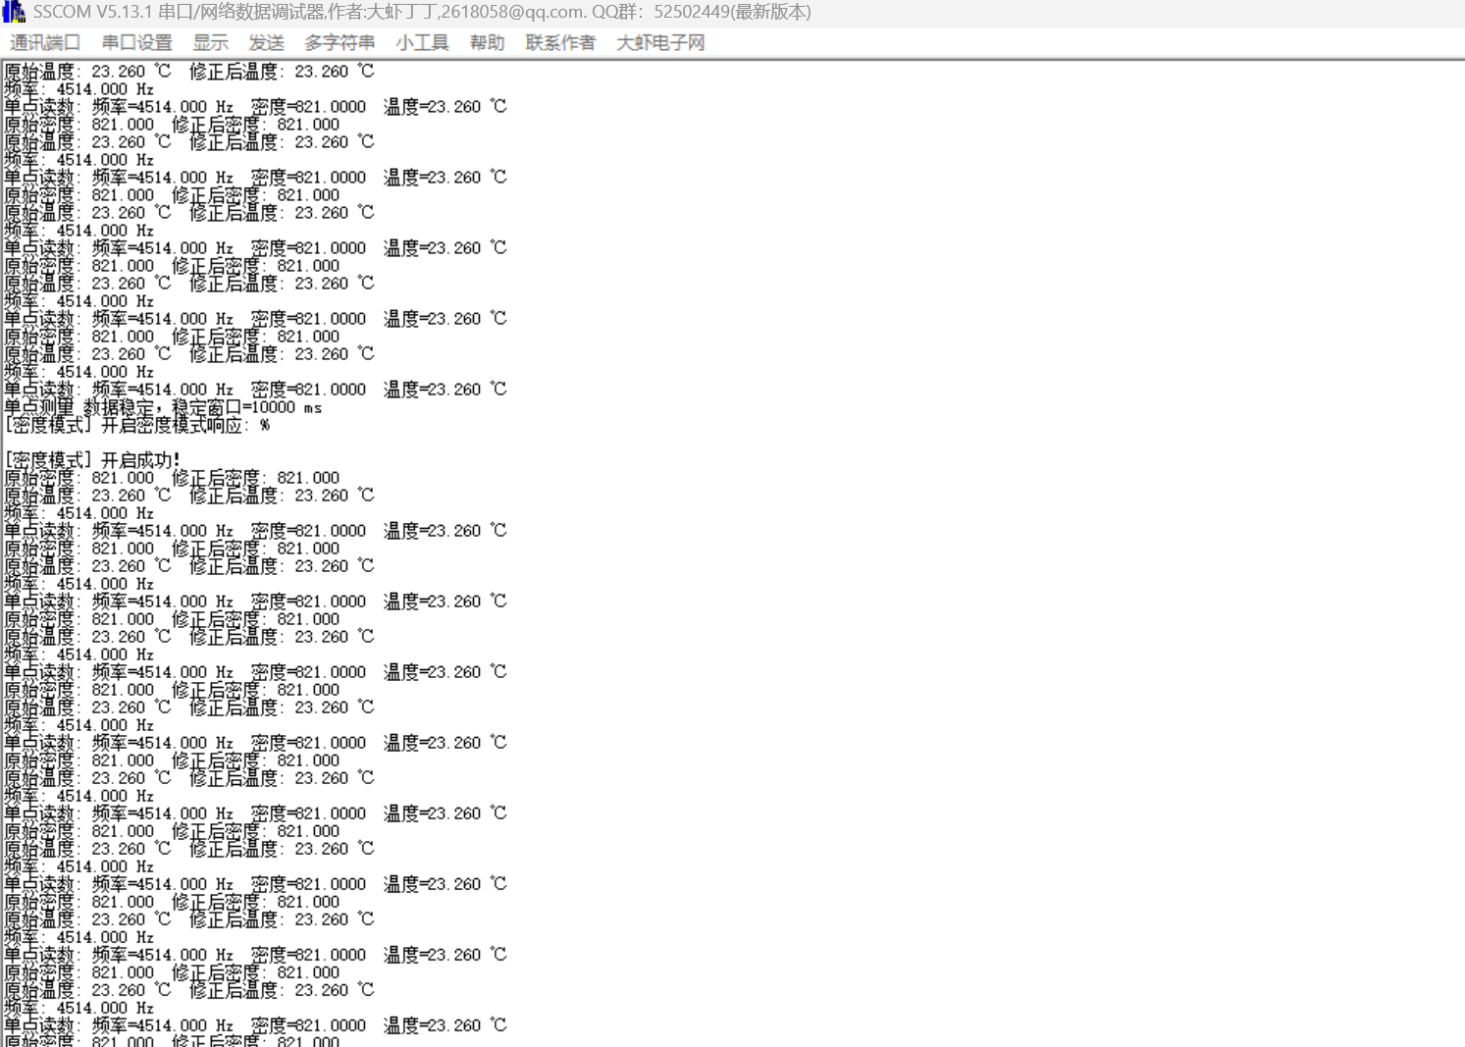

分布测出这个：
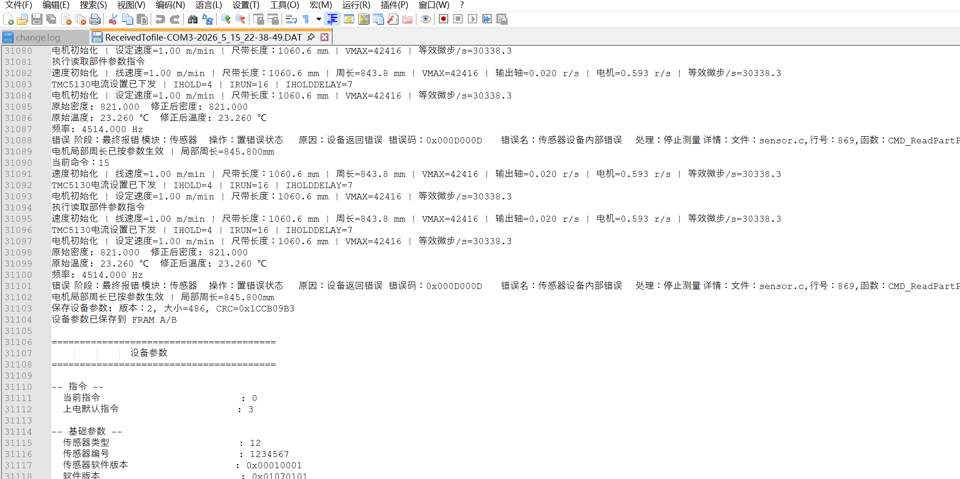

次数是3：
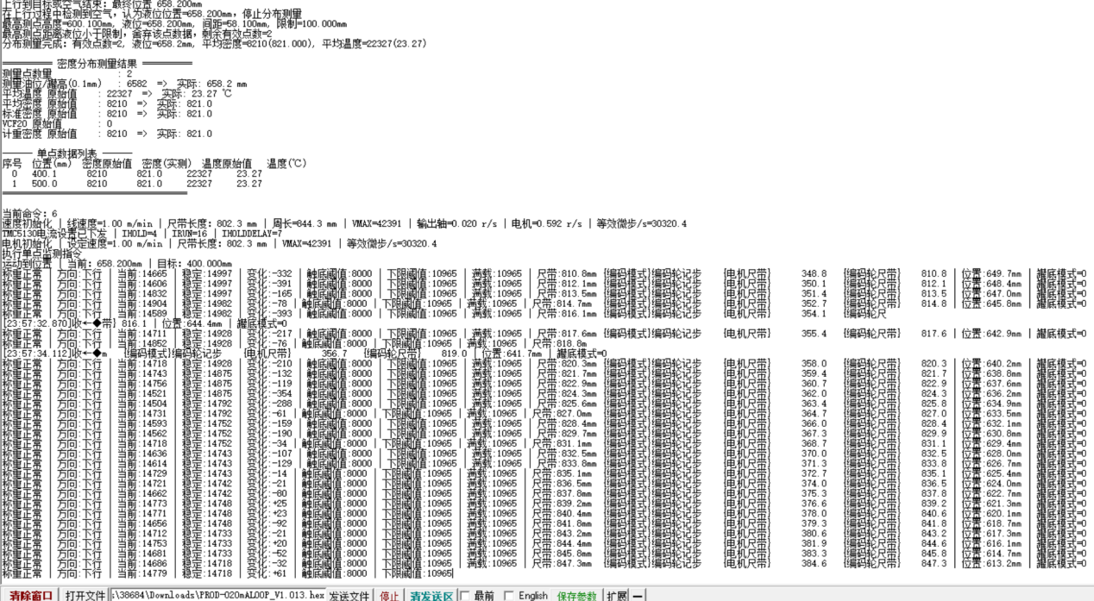

的、速度很慢
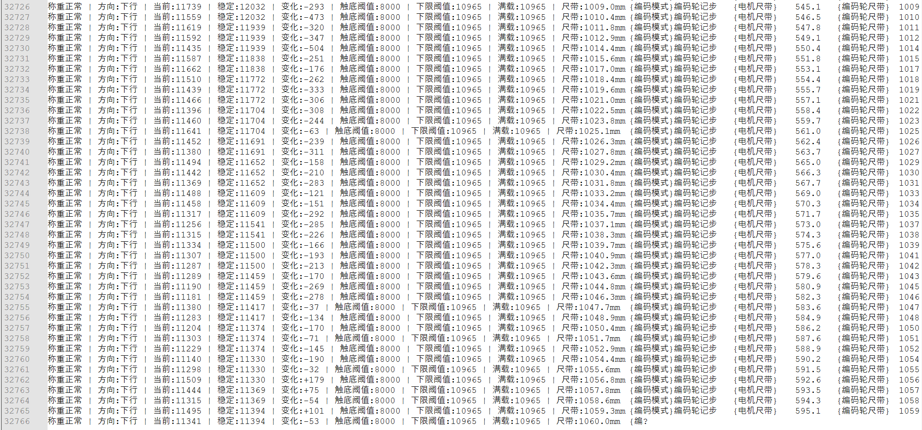

打印卡顿：
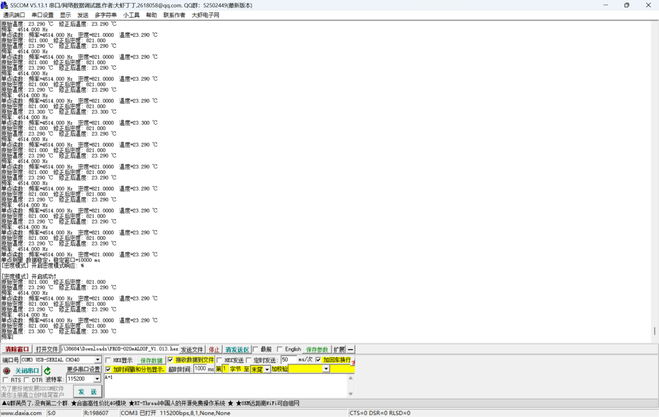

下行一会才打印？
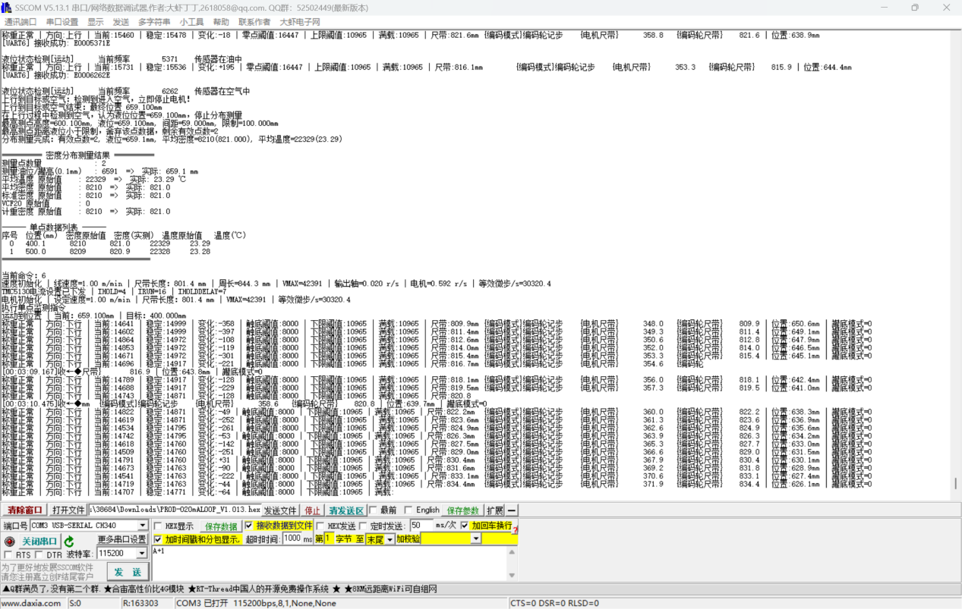

下行到固定点非常慢：

温度差0.02：
有照片：12点左右

第三次测量：

为什么多次启动密度测？还下行一点？

单点检测打印一下位置吧。

第三次测罐底了。

本次修正了：
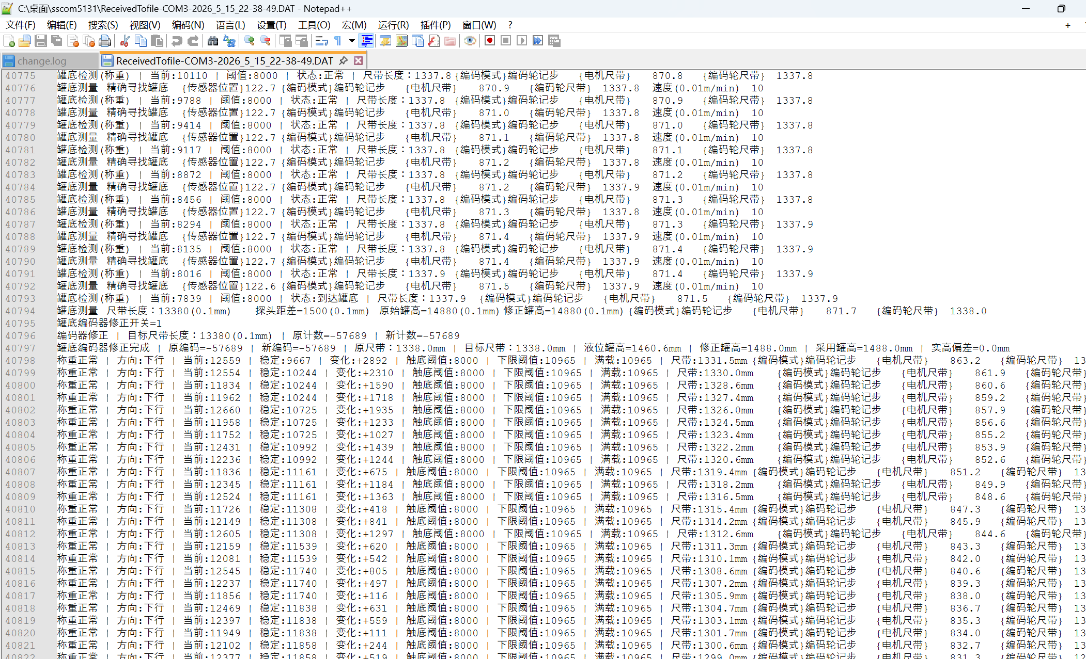
为什么一次时没有修正：在测一次：罐高改为1500.
读部件参数报：13-13.
一次测和三次测得打印信息不一样。
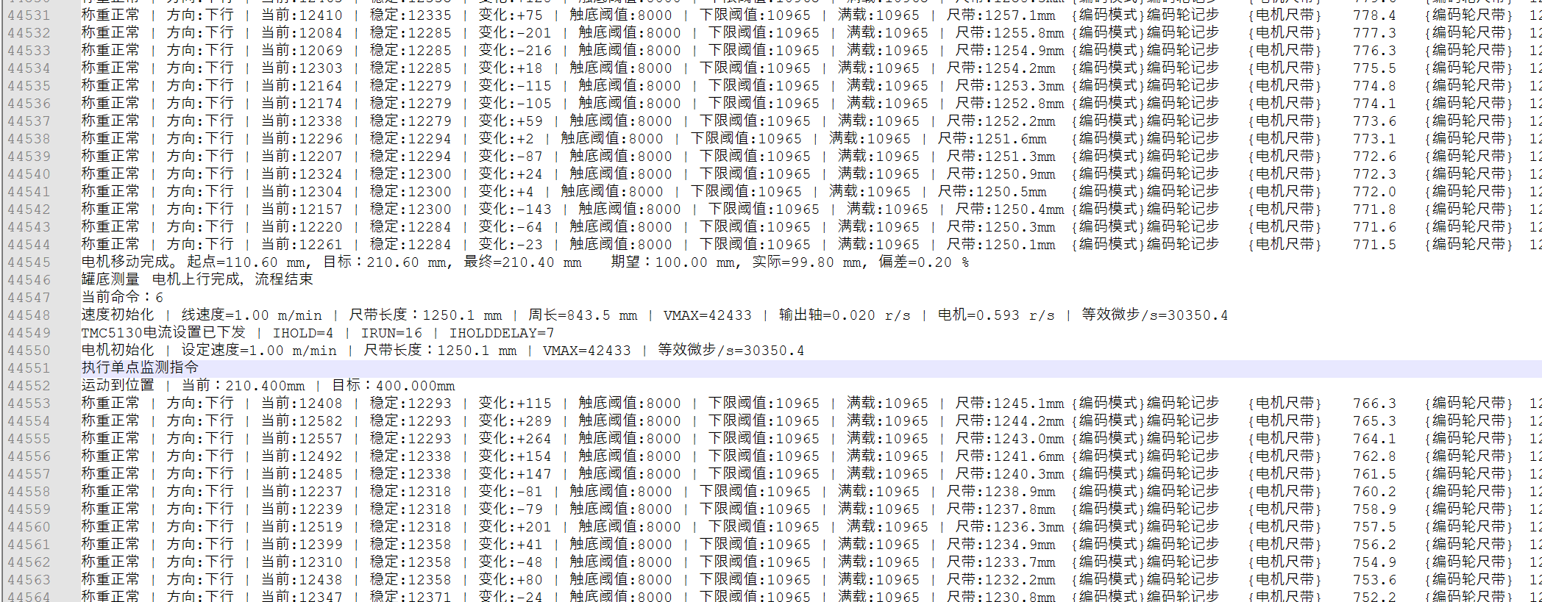

测罐底看看是不是1500吧，这个应该能检测出来吧，看测罐底得变化。是变成了1500.
标定零点再看看
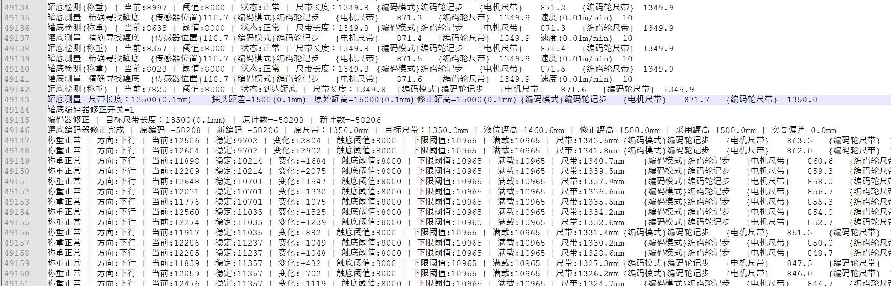
标定零点报错：13-13；（液氮得中间报了18-3，最后也报了）

测罐高：为1027？没有标定完成也会清零点？

